INDICAÇÃO Nº 6356/2017

Sugere ao Poder Executivo Municipal reparo em parapeito da ponte da Rua Americana, no bairro São Joaquim.

Excelentíssimo Senhor Prefeito Municipal,

Nos termos do Art. 108 do Regimento Interno desta Casa de Leis, dirijo-me a Vossa Excelência para sugerir que, por intermédio do Setor competente, seja executado reparo em parapeito da ponte da Rua Americana, no bairro São Joaquim, neste município.

**Justificativa:**

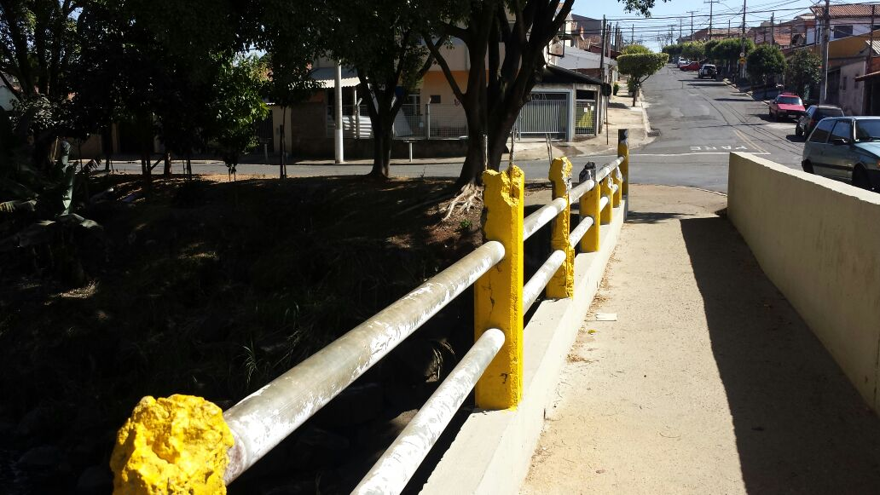

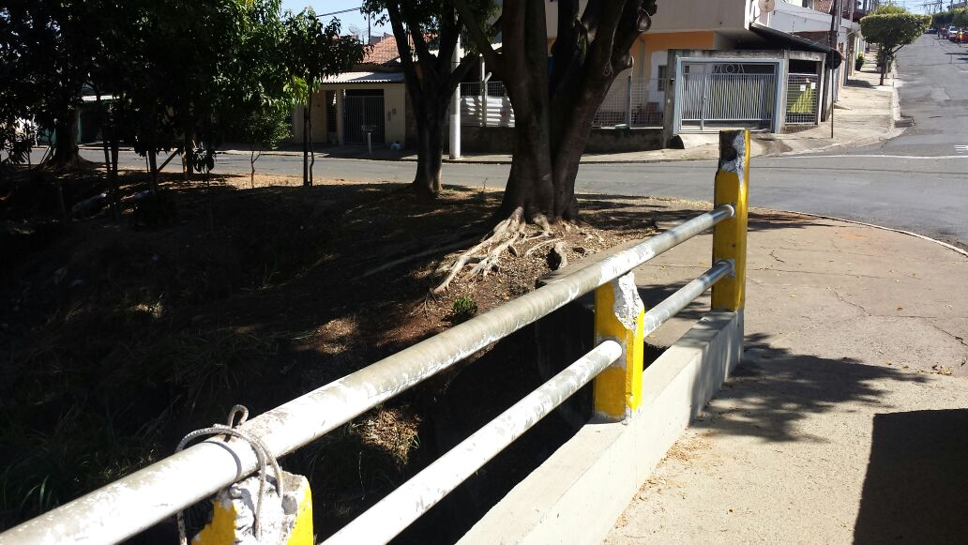

Conforme fotos acima, este vereador pôde constatar a necessidade de reparos junto ao parapeito de uma das margens da ponte da Rua Americana, no bairro São Joaquim. Nota-se que as colunas de concreto de sustentação do corrimão estão danificadas, além do que falta um tubo de corrimão, pois na outra margem que está em perfeitas condições existem três tubos e, nesta que necessita de reparos, apenas dois.

Plenário “Dr. Tancredo Neves”, em 07 de agosto de 2.017.

**JESUS VENDEDOR**

-Vereador / Vice Presidente-